ARBEITERBETRIEBSRATS-

AUSFLUG

2-TÄGIGE Weinreise ins Burgenland

Termin: von Fr. 21.09. bis Sa. 22.09.2011

Abfahrt: 07:00 Uhr Lieferantenzufahrt ZWG

Rückkunft: ca. 21 Uhr

Selbstbehalt

für Mitarbeiter: 99.- Euro

Selbstbehalt
für Angehörige: 130,- Euro

Programm 1. Tag:
Fahrt von Salzburg nach Illmitz

Mittagessen, Kutschenfahrt durch die Pusta, danach Zimmerbezug

Weinverkostung bei Fam. Egermann

Heurigenjause mit Weinbegleitung

2.Tag: Frühstück

danach Besichtigung des Dorfmuseums Mönchhof

Fahrt nach Niederösterreich mit gemütlicher Einkehr bei Jause und Wein in der Kellergasse in Hadersdorf – Weinbauer Steinbatz

Anschließend Heimreise

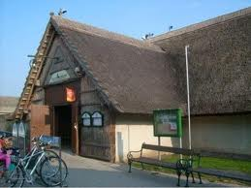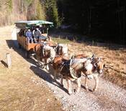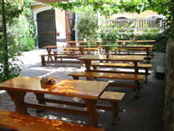

Für den Arbeiterbetriebsrat

BRV Thomas Brandstötter

